【实验名称】用闪光法测不良导体的热导率

【目的要求】
1、测定不良导体的热导率
2、了解一种测定材料热物性参数的方法
3、了解热物性参数测量中的基本问题
4、学习正确使用高压脉冲光源和光路调节技术以及用微机控制实验和采集处理数据

【仪器用具】
闪光法热导仪（包括高压脉冲氙灯和电源，光学调节系统），待测样品（酚醛胶木板、大理石各一片），PN结温度传感器，放大电路，AD/DA卡，计算机及相关软件

【实验原理】
1、傅里叶导热定律和热导率
热传导是指发生在固体内部或静止流体内部的热量交换过程。其微观机制是由自由电子或晶格振动波作为载体进行热量交换的过程。宏观上是由于物体内部存在温度梯度，发生从高温区向低温区传输能量的过程。
傅里叶导热定律：
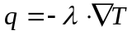
其中为热流密度矢量，表示在单位等温面上沿温度降低方向单位时间内传递的能量。λ是热导率，是反映物质导热能力的重要物性参数，表示每单位时间内，在每单位长度上温度降低1K时，每单位面积上通过的热量，单位为W/(m·K)。

2、材料热导率的测量方法
测固体材料热导率的方法有两大类，一类是稳态法，另一类是非稳态法。本次实验采用闪光法，属于非稳态法。实验中采用圆形薄试样，一面用一个脉冲型热源（氙灯）加热，测量另一面温度随时间的变化关系，利用非稳态导热微分方程，得到热扩散率α。
热导率λ和热扩散率α有如下关系：
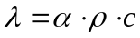
其中c为材料的比热容，ρ为材料的密度。
实验原理示意图：
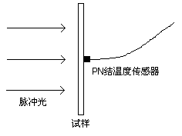
假设脉冲光在t=0时刻垂直均匀照射在圆形薄试样表面，且被试样均匀吸收，在物体表面微小距离l内，样品温升为：
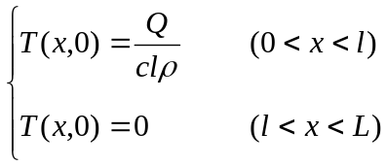
Q为单位面积吸收的热量，L为样品厚度（L>>l）。当忽略试样的热量损失和认为侧面绝热时，有热传导方程：
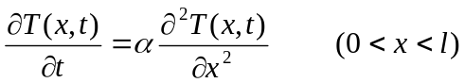
α为试样材料的热扩散率。
由边界条件和初始条件得方程的解：
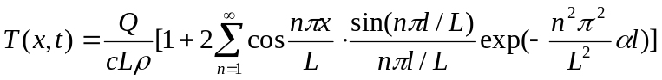
在x=L处，温升可以表示为：
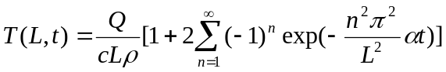
t=∞时，T(L,t)最大：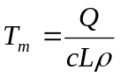。
定义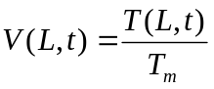，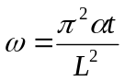，则
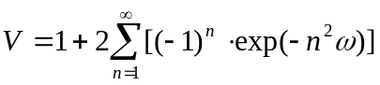
作图，令V=1/2，则ω=1.38。
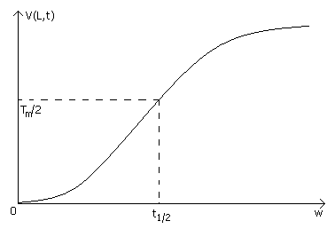
将对应时间记为t_{1/2}，可得热扩散率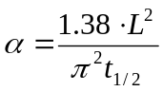，进而有热导率：
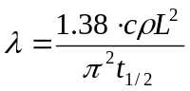
3、测量过程满足的条件
试样面积>>厚度，则侧面散热可以忽略，可视为一维热流；试样升温小，则向环境散热可以忽略不计；试样材料均匀，各向同性；试样一面受光辐射，在极薄层内吸收并转化为热量；光辐射时间远远小于热量在试样中的传播时间等。

【实验内容及实验数据处理】
1、认识和调节测量系统
测量系统分为光学系统、测温系统和数据采集处理系统。由椭球反光镜反射高压氙灯的闪光均匀照射到试样表面，样品背面的温度传感器将样品的温度变化信号通过AD/DA转换卡传送到计算机中，并由计算机软件进行分析。
本次实验没有涉及调节实验装置的内容。
2、测量待测样品的温升曲线
每隔十分钟测一次，每种样品测三次，求t_{1/2}的值，计算试样材料的热导率。
实验室给出数据：
大理石样品：h=L =2.99mm，d =13.76mm，c=0.71×10³W/(m·K)

胶木样品：h=L =3.02mm，d =13.32mm，c=1.04×10³W/(m·K)
- 胶木样品：
测量密度：

次数 | 长/mm | 宽/mm | 高/mm | 质量/g
1 | 3.074 | 9.928 | 9.914 | 40.77
2 | 3.082 | 9.930 | 9.906 | ——
3 | 3.089 | 9.958 | 9.908 | ——
4 | 3.073 | 9.940 | 9.912 | ——
5 | 3.078 | 9.950 | 9.902 | ——
6 | 3.080 | 9.934 | 9.906 | ——
处理后 | 3.077±0.02 | 9.943±0.03 | 9.909±0.01 | 287.11
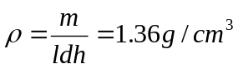
测量温升曲线：
次数 | T₀ |  | T_{M} |  | (T₀+T_{M})/2 |  | t_{1/2} |  | 散热率
 | 原 | 修 | 原 | 修 | 原 | 修 | 原 | 修 | (c/s)
1 | -0.1299 | -0.1299 | 0.1447 | 0.1637 | 0.0074 | 0.0169 | 7.018 | 7.0309 | 0.000852
2 | -0.1303 | -0.1300 | 0.1453 | 0.1632 | 0.0075 | 0.0166 | 7.050 | 7.0855 | 0.000812
3 | -0.0884 | -0.0873 | 0.1641 | 0.1804 | 0.03785 | 0.04655 | 7.165 | 7.2587 | 0.000783

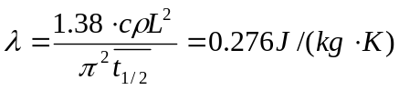

（2）大理石样品：
测量密度：
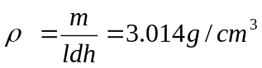
次数 | 长/mm | 宽/mm | 高/mm | 质量/g
1 | 100.92 | 50.14 | 18.60 | 287.11
2 | 100.90 | 50.08 | 18.64 | ——
3 | 100.86 | 50.10 | 18.60 | ——
4 | 100.82 | 50.06 | 18.46 | ——
5 | 100.87 | 49.96 | 18.50 | ——
6 | 100.94 | 50.02 | 18.48 | ——
处理后 | 100.89±0.03 | 50.06±0.02 | 18.51±0.04 | 287.11

测量温升曲线：

次数 | T₀ |  | T_{M} |  | (T₀+T_{M})/2 |  | t_{1/2} |  | 散热率
 | 原 | 修 | 原 | 修 | 原 | 修 | 原 | 修 | (c/s)
1 | 0.1374 | 0.1374 | 0.3831 | 0.3886 | 0.26025 | 0.263 | 3.3564 | 3.3965 | 0.000672
2 | 0.1966 | 0.1966 | 0.4141 | 0.4252 | 0.30535 | 0.3109 | 3.3657 | 3.4562 | 0.000651
3 | 0.2753 | 0.2753 | 0.4918 | 0.5089 | 0.38355 | 0.3921 | 3.233 | 3.394 | 0.000835

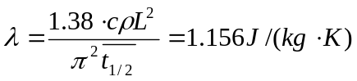
3、手工散热修正
（1）取胶木样品第2组数据作散热修正
计算机软件（AD/DA转换卡多通道数据采集系统）处理修正值：-0.002949K/s
在散热降温部分取点：
t | 24.3088 | 25.7141 | 28.4308 | 32.4123 | 34.8949 | 37.2838 | 29.6727
T | 0.0887 | 0.0840 | 0.0777 | 0.0707 | 0.0642 | 0.0569 | 0.0500

作线性拟合（MS Excel 2002）得：T=-0.0033t+0.1709，R=0.9996。
则散热修正采用公式：T’=T+0.0033t
修正后的温升曲线：
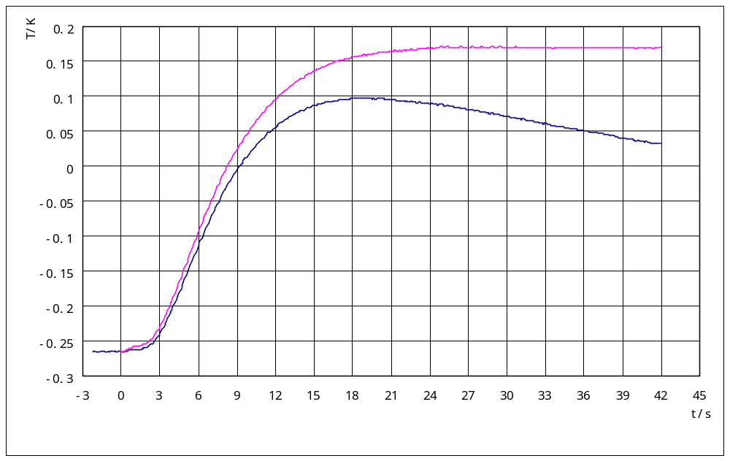 利用修正的温升曲线得：t_{1/2}=7.03s
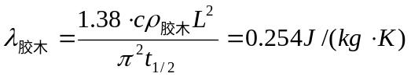
（2）取大理石样品第1组数据作散热修正
计算机软件（AD/DA转换卡多通道数据采集系统）处理修正值：-0.002085K/s
在散热降温部分取点：
t | 16.7974 | 19.3138 | 21.2161 | 23.2126 | 25.7999 | 27.572 | 30.2303
T | 0.4147 | 0.4132 | 0.4108 | 0.4084 | 0.4079 | 0.4064 | 0.4050
作线性拟合（MS Excel 2002）得：T=-0.0022t+0.3044，R=0.9997。
则散热修正采用公式：T’=T+0.0022t
修正后的温升曲线：
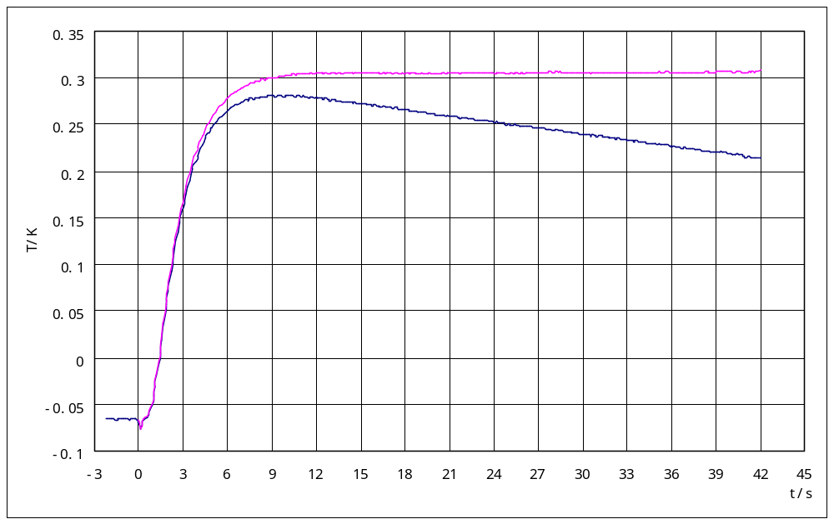 利用修正的温升曲线得：t_{1/2}=3.40s
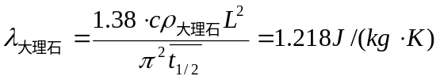

【实验误差分析】
1、热导率的误差来源
系统误差：由于本实验理想的模型应满足厚度相比面积可以忽略不计，侧面无热量损失，无热源也没有与外界的热量交换，各向同性，一维传热。但实际的实验中样品厚度不可忽略，侧面散热和样品向环境的散热也不可忽略，而且温度传感元件也要吸收一部分热量，当光脉冲对样品的照射不均匀时，样品内部是三维传热而非一维传热。因此实际的微分方程并不像原理中的那样简单，因此解也不仅仅是原理中的那些内容。散热修正时认为样品散热是线性的，因此在散热修正中也带来了一定的误差。
偶然误差：实验中样品的升温很小，温度传感元件虽很灵敏，但系统中的干扰信号对测量产生了影响。干扰信号使温升曲线很不平滑，在对曲线的平滑处理过程中也增大了误差。
2、散热修正的问题
实验室计算机软件处理散热修正时，取点比较少，因此修正得很不理想，明显发现升温曲线在t很大时不是水平的，这与理论不符。实验后将大量数据用MS Excel处理，进行线性拟合。如果后半段曲线（散热过程）拟合的公式为T=-at+b，散热修正时应使用公式：T’=T+at。此方法得到的曲线大致与理论相符。

